Samtale med Wilfred Johansen
25-09-2018

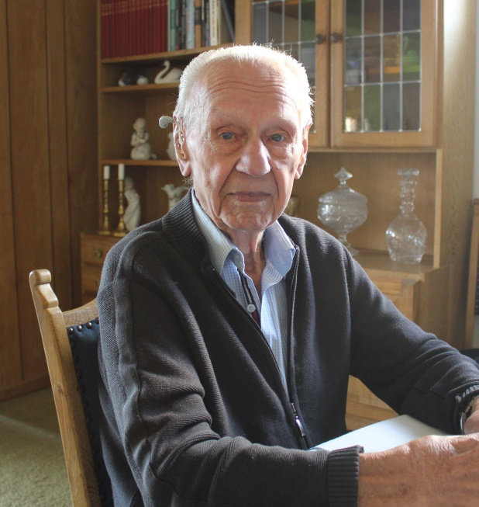
Wilfred er født den 24-04-1921 i Bjerreby på Tåsinge, hvor hans forældre Johannes Alfred Johansen og Ester Kirstine født Nielsen boede. Han havde en god barndom, som han husker den. Han gik i skole i Bjerreby skole. De gik hver dag og ikke som andre steder hvor de kun gik hver anden dag om sommeren. Han gik i skole til 7 klasse, hvorefter han kom ud at tjene hos bønnerne. Det gjorde han til han blev 19 år. Så tog han til Jylland hvor han var i brunkulslejerne i godt et ½ års tid, hvorefter han tog videre til Hirtshals hvor det blev havnearbejde han beskæftigede sig med. Det var arbejde med at laste og losse skibe, hvilket godt kunne være lidt hårdt. Da han blev træt af det tog han tilbage til Fyn. Det var lige på den dag at de allierede gik i land i Dun Kirk 1944. Han fik da arbejde hos Mogensen & Dessaus væverier i Odense. Han arbejde som pladsmand i et stykke tid, hvor han passede arbejdet med at hente og bringe varer til fabrikken. Efter nogen tid kom han så i lærer som væver på væveriet. Det var et godt arbejde og han tjente godt ved det, for det var afkort arbejde. Han styrede hele 24 væve, hvor der blev vævet håndklæder, bleer og det man kaldte ”klat” arbejde. Der var også andre på væveriet der vævede stof til dame og herrer tøj, så det var et væveri der producerede mange forskellige stoffer. Det var ikke noget der fortsatte, for efter nogle år blev den største del af aktierne opkøbt af direktøren for Nordisk Fjer, og væveriet blev splittet op i nogle afdelinger og en del blev også lukket, eller flyttet. Derfor var der en del af arbejderne, som fik at vide, at det nok var en god ide at se sig om efter noget andet arbejde. Det blev så et nyt kapitel for Wilfred. Han købte nemlig fragtruten Allested - Odense i 1952, af Viggo Pedersen som både havde fragtrute og vognmandsforretning. Der var så lige det at han så blev nød til at skulle have kørekort til lastbil. Det var nu ikke så svært på det tidspunkt, for fordi han kunne bevise at han havde kørt en del i en bil der havde en totalvægt på lige under 3600 kg., kunne han få det store kort uden at skulle på et nogen prøve af nogen art.
Wilfred Johansen 25-09-1918 97 år.
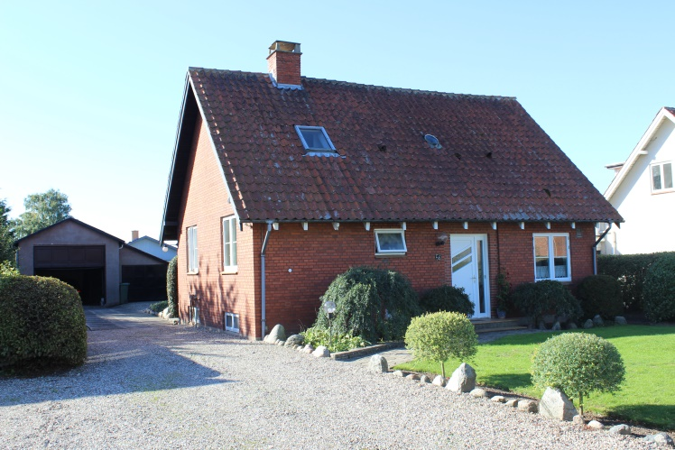
Når der var en fragtrute, som Allested-Odense, var der en kongestion på ruten. Det vil sige at der var grænser for hvor man måtte tage kunder. Det var bestemt fra fragtcentralens side, og var noget der skulle overholdes. I de år var der en del butikker og håndværker i Allested-Vejle så der var nok at kører med. Tidlig om morgen, inden han skulle køre fragt, kørte han med mælkespande fra landmændene til mejeriet. Det gjorde han lige fra han startede som fragtmand, og blev ved med indtil mejeriet gik over til at bruge tankvogne i 1965. Han havde to ruter at kører, Allested og Radby ruterne, til det fik han hjælp af Torben Pedersen fra Lindholm. Han kunne en gang imellem også kører med et læs sten og grus om lørdagen, når der ikke var så meget fragt at kører med. Som fragtmand blev der kørt med meget forskellige varer. Han havde en fast aftale med brugserne i Vejle, Radby og Fangel, for kørsel af kolonialvarer, for hvilket der blev lavet en fast pris hvert år. Han havde en hel del kørsel med grønsager fra Allested-Vejle til Gartnerens salgsforening i Odense. Der var et par landmænd som dyrkede hvidkål, blandt andet Allestedgård og Slotsgården. Der var også gartner som dyrkede en del grønsager som også blev kørte til Odense. Der var på det tidspunkt ikke mange fabrikker som selv kørte ud med varer, så det var jo alt muligt der blev leveret gennem fragtmanden til de butikker og andre handlende i byerne. Det var salt til mejeriet, mel til bageren, plovskær og tænder til harver leveret til maskinforretningen. Det var til tider et tungt job at være fragtmand. Det var tungt at bærer melsækkene op på loftet hos bageren. Mel sækkene vejede 100 kg. op på nakken med dem, og så op af trappen til loftet. Det er ikke noget der skal bydes folk i dag. Der blev også fragtet forskellige ting til og fra privat personer. Det kunne være en cykel som skulle sendes til et eller andet sommerhus i Jylland, hvor de skulle på ferie, så kom cyklen med til Odense, og derfra med en anden fragtmand til en fragtcentral i Jylland, for til sidst at ende på adressen hvor de skulle på ferie. Som tiden gik, blev det sådan at en del fabrikker begyndte at levere varerne selv, og derved blev der mindre varer for fragtmanden at kører med. Wilfred købte så fragtruterne Nr. Broby-Odense og Brobyværk-Odense, og lagde dem sammen til en rute. Wilfred havde sin fragtrute til 1983, hvor han solgte den. I den tid han var fragtmand, hvor han kørte en hel del km. havde han ikke været udsat for nogen form for uheld, hverken på den ene eller anden måde.
Østergade nr. 56 Huset som Wilfred lod bygge i 1956 Han flyttede på Solbakken i 2019.
Efter at Wilfred kom til Odense i 1944, traf han Marie. De blev gift i Odense i 1945. De kom til at bo i Odense. Under krigen var der ikke rigtig nogle der blev indkaldt til militæret, men havde alligevel fået tilsendt nogle papirer om indkaldelse, som var sendt til sin postadresse, som stadig var hos sine forældre på Tåsinge, havde han ikke set dem. Da han så fik bopæl i Odense fik han pludselig en dag et brev fra militæret, at han skulle stille i Dansestrædet. Der blev han modtaget af en meget streng herre, med en masse medaljer og striber på jakken, og fik bare at vide at han skulle sætte sig i stolen. Han begyndte så at læse op af et stykke papir, hvor meget han kunne blive ”straffet” for og blive indkaldt til, fordi han ikke havde mælt sig hos dem. Han sluttede så med at sige, at vi så bliver nød til at idømme dig en bøde. Så dristede Wilfred sig så til at spørge hvor meget bøden var på, og fik det svar, med en fast tone, 5 kr. Wilfred sagde så om han kunne få lov til at betale med det samme, og fik til svar, ja tak, det ser jeg gerne, og dermed var den sag afsluttet.
Da han i 1952 købte fragtruten flyttede de til Allested-Vejle, de først boede til leje 2 steder i Vejle og så 2 stæder i Allested, før de i 1956 flyttede ind i et nybyggede hus, som de selv fik bygget, på Østergade nr. 56, hvor han boede til 2019, hvor han solgte det og flyttede på Solbakken.
Skrevet af Poul Erik Borg ud fra en samtale med Wilfred Johansen i 2018. Da samtale blev foretaget, var Wilfred Johansen 97 år og på det tidspunkt, Allested-Vejles ældste borger.

